计算机网络实验报告



|  |  |
| --- | --- |
| 实验名称 | 静态路由 |
| 组 号 | 第三组 |
| 小组成员 | 张翔 |
|  | 钱宝强 |
| 学院(系) | 计算机科学与技术学院 |
| 专 业 | 软件工程 |
| 任课老师 | 蒋海鹰 |
| 日 期 | 2025.3.26 |

**一、实验名称**

静态路由

**二、实验目的**

掌握通过静态路由方式实现网络的连通性

**三、背景描述**

假设校园网通过1台路由器连接到校园外的另1台路由器上，现要在路由器上做适当配置，实现校园网内部主机与校园网外部主机的相互通信。

**四、技术原理**

路由器属于网络层设备，能够根据IP包头的信息，选择一条最佳路径，将数据包转发出去。实现主机之间的相互访问。

路由器是根据路由表进行选路和转发的。而路由表就是由一条条的路由信息组成的。路由表的产生方式一般有3种：

直连路由 给路由器接口配置一个IP地址，路由器自动产生本接口IP所在网段的路由信息。

静态路由 在拓扑结构见到那的网络中，网管员通过手工的方式配置本路由器未知网段的路由信息，从而实现不同网段之间的连接。

动态路由 协议学习产生的路由，在大规模的网络中，或网络拓扑相对复杂的情况下，通过在路由器上运行动态路由协议，路由器之间相互自动学习产生路由信息。

**五、实现功能**

实现网络的互连互通，从而实现信息的共享与传递。

**六、实现设备**

R1700（两台）、V35线缆（1条）、PC（两台）、交叉线（两条）

**七、实验拓扑**

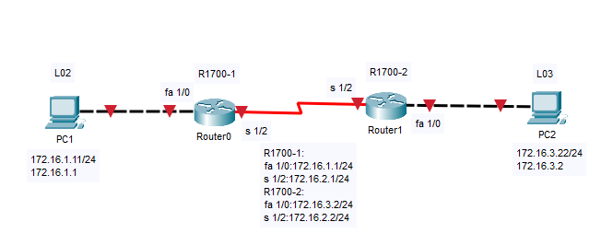

**八、实验步骤**

**步骤一：在路由器Router1上配置接口的IP地址。**

Router1(config)# interface fastethernet 1/0

Router1(config-if)#ip address 172.16.1.1 255.255.255.0

Router1(config-if)#no shutdown

Router1(config-if)#exit

Router1(config)#interface serial 1/2

Router1(config-if)#ip address 172.16.2.1 255.255.255.0

Router1(config-if)#no shutdown

Router1(config-if)#exit

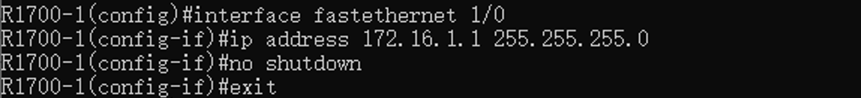





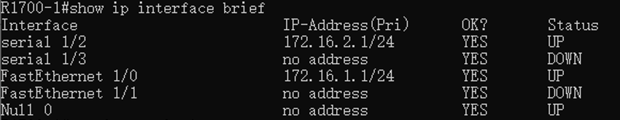

**步骤二：在路由器Router1上配置静态路由。**

Router1(config)#ip route 172.16.3.0 255.255.255.0 172.16.2.2

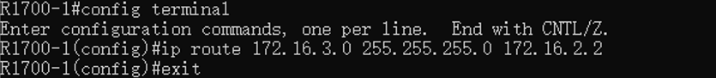

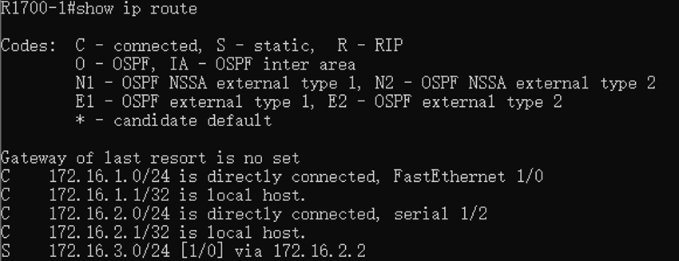

**步骤三：在路由器Router2上配置接口的IP地址和串口上的时钟频率。**

Router2(config)#interface fastethernet 1/0

Router2(config-if)#ip address 172.16.3.2 255.255.255.0

Router2(config-if)#no shutdown

Router2(config-if)#exit

Router2(config)#interface serial 1/2

Router2(config-if)#ip address 172.16.2.2 255.255.255.0

Router2(config-if)#clock rate 64000(DCE)

Router2(config-if)#no shutdown

Router2(config-if)#exit

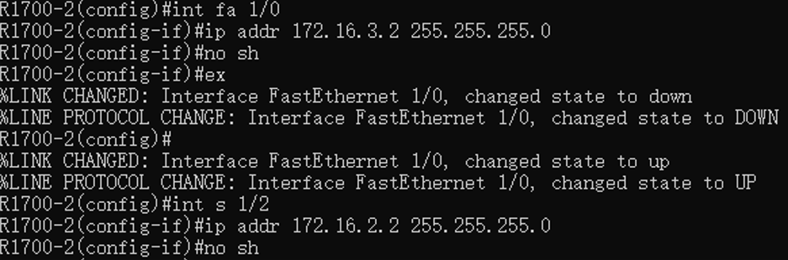

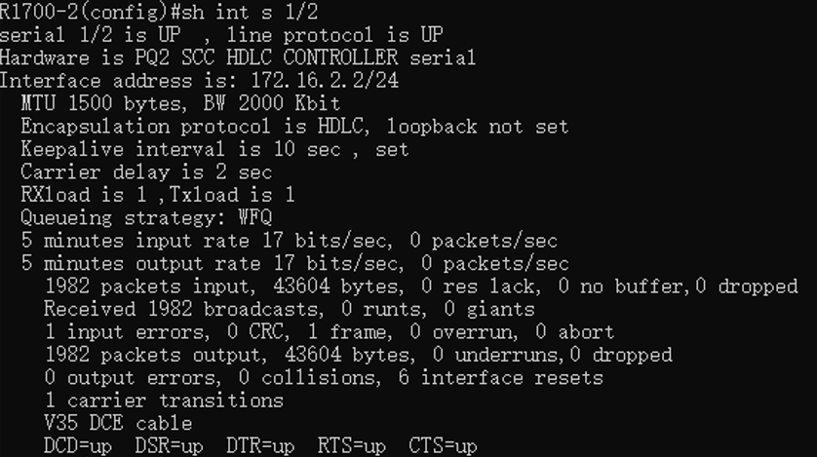

**步骤四：在路由器Router2上配置静态路由。**

Router2(config)#ip route 172.16.1.0 255.255.255.0 172.16.2.1

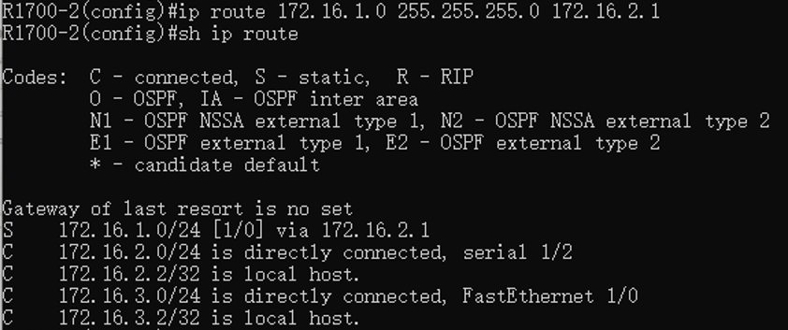

**九、实验测试**

测试网络的互联互通性

C:\>ping 172.16.3.22 ! 从PC1 ping PC2

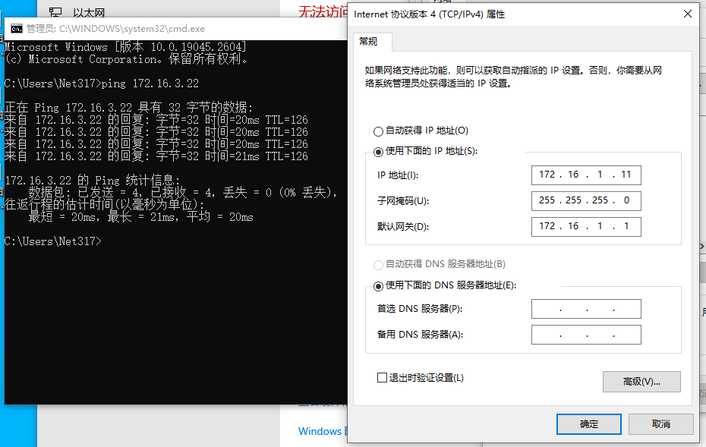

C:\>ping 172.16.1.11 ! 从PC2 ping PC1

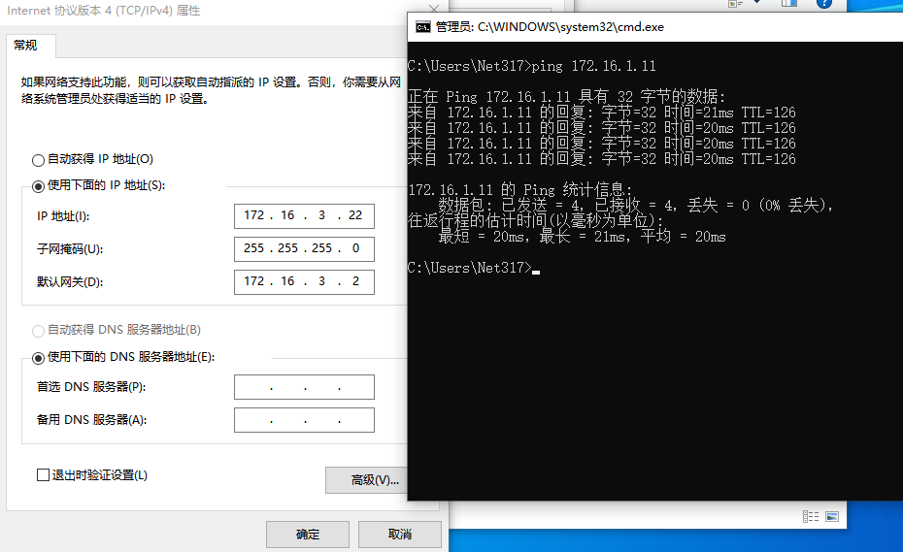

**十、分析与讨论**

静态路由是一种由网络管理员手动配置的路由方式，管理员需要明确指定数据包从源到目的地所经过的路径。与动态路由不同，静态路由不会自动适应网络拓扑的变化。

静态路由具有以下优点：（1）不需要运行路由协议，节省CPU和带宽资源（2）不易受到路由欺骗攻击（3）管理员完全掌握路由路径（4）小型网络中易于实施和维护。

同时也具有以下缺点：（1）扩展性差，大型网络中配置和维护工作量大（2）无法自动适应网络拓扑变化（3）链路故障时需要手动重新配置（4）人工配置容易出错。